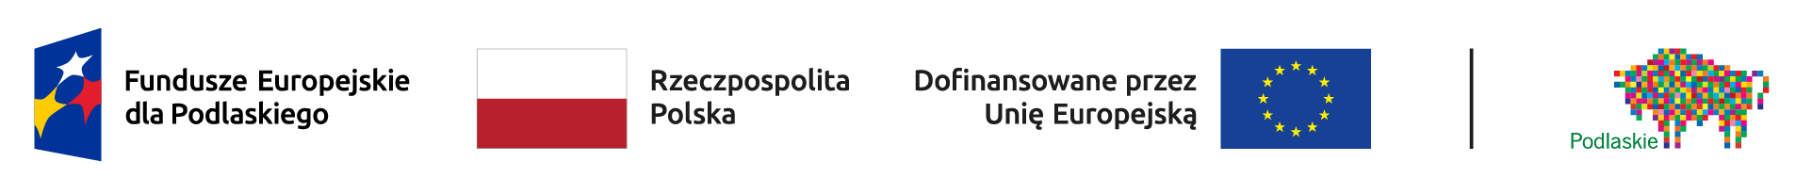

**FORMULARZ ZGŁOSZENIOWY DO PROJEKTU**

**„**Aktywny przedszkolak – rozwój edukacji przedszkolnej w Mieście Zambrów**”**

**współfinansowanego ze środków Europejskiego Funduszu Społecznego Plus w ramach programu** Fundusze Europejskie dla Podlaskiego 2021-2027, Priorytet VIII Fundusze na rzecz edukacji i włączenia społecznego, Działanie 8.1 – Rozwój edukacji i kształcenia.

Imię i nazwisko dziecka ..............................................................................................................

Wiek w chwili przystąpienia do projektu: …………. PESEL: ………………………………

Kod pocztowy/ miejscowość: …………………………………………………………………

Dane kontaktowe rodzica/opiekuna prawnego: tel:.........................., e-mail:……….………….

Dziecko uczęszcza do Miejskiego Przedszkola nr ……. w Zambrowie.

Zgłaszam udział dziecka w zajęciach realizowanych w ramach Projektu.

Oświadczam, że:

1. Jestem świadoma/świadomy, iż przedmiotowe zgłoszenie nie jest równoznaczne   
   z zakwalifikowaniem dziecka do udziału w Projekcie, natomiast ostateczne zakwalifikowanie na zajęcia nastąpi w oparciu o wyniki rekrutacji.
2. Zapoznałam/em się z Regulaminem rekrutacji i udziału w Projekcie „Aktywny przedszkolak – rozwój edukacji przedszkolnej w Mieście Zambrów” i akceptuję jego zapisy.
3. Zgłaszane dziecko spełnia warunki kwalifikujące do udziału w projekcie.
4. Zgłaszane dziecko nie korzysta oraz nie ubiega się o dofinansowanie z takich samych form wsparcia w ramach projektów realizowanych w osiach głównych.
5. Wszystkie powyższe dane są zgodne z prawdą. Jestem świadoma/y odpowiedzialności   
   za podanie nieprawidłowych danych.
6. Kwestie związane z przetwarzaniem danych osobowych zostały zawarte w klauzulach informacyjnych podpisanych przez rodzica/opiekuna prawnego dziecka.

…………………………………… …..…….…………….……………………..... (data) (czytelny podpis rodzica/opiekuna prawnego)